辽宁省12328热线
运行情况分析
1月份
（工作动态）
辽宁省交通运输厅运输处 2023年2月14日
我省12328交通运输服务监督热线系统（以下简称“12328热线”）运行总体平稳，服务能力不断提升，服务质量持续改善，较好发挥了倾听民声、畅通民意、排忧解难、汇集民智的作用，现将有关情况汇报如下。
一、总体情况
1月份，全省共受理有效业务量19.94万件，同比增长0.78%。其中，信息咨询、意见建议、投诉举报三类业务分别为18.81万件、0.22万件和0.90万件，分别占业务总量的94.37%、1.10%和4.53%。具体分布见图1。

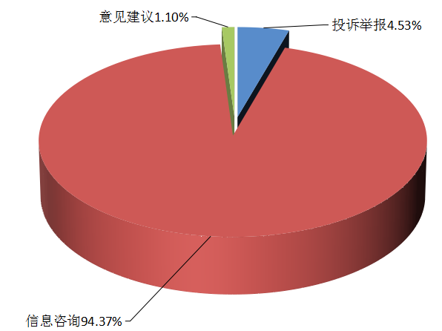
业务类型 | 件数（件）
投诉举报 | 9037
信息咨询 | 188125
意见建议 | 2189
总 计 | 199351
图1 2023年1月份12328热线业务总体分布

1月份，12328电话业务量排名前5位的分别为：省交投集团178524件、沈阳市4067件、大连市3075件、锦州市2769件、鞍山市1475件。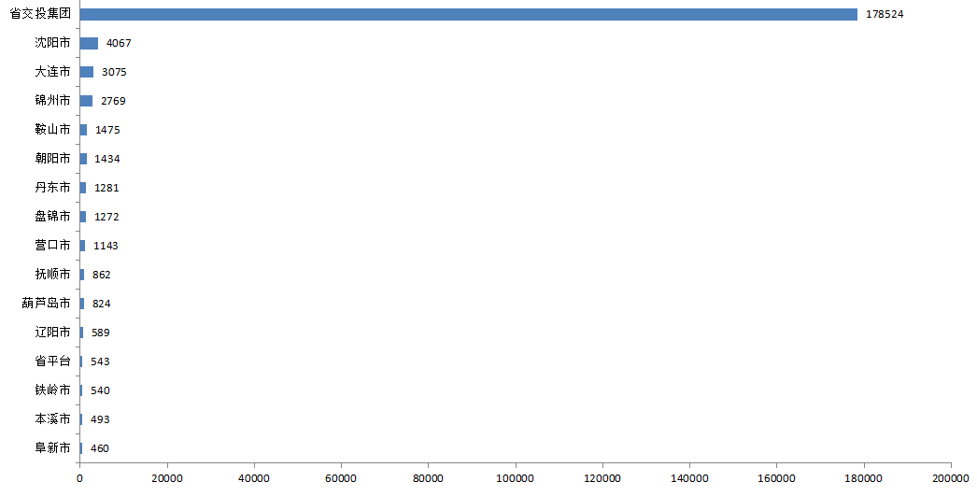
图2 2023年1月份电话业务量排名前五位的工单数量

1月份，12328电话系统运行考评指标排名前5位的分别为：锦州市99.75分、抚顺市97.43分、葫芦岛市96.70分、辽阳市94.59分、大连市94.49分。
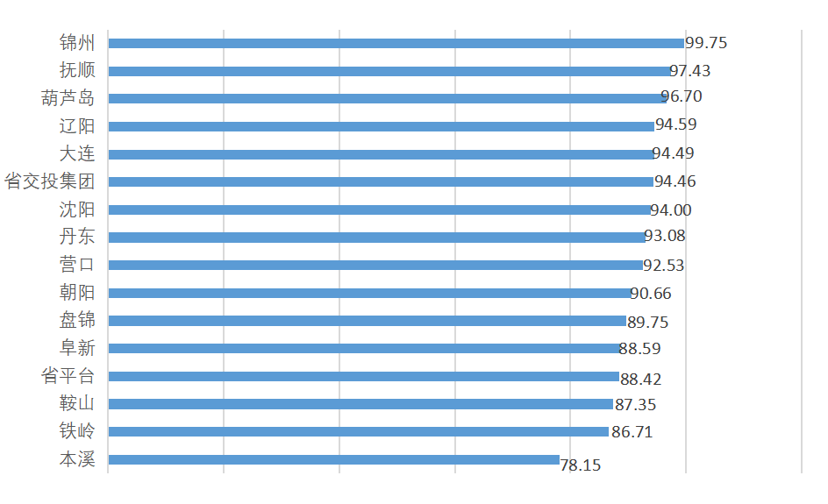
图3 2023年1月份12328电话各市成绩排名
二、业务分布情况
1月份，高速公路、城市客运、道路运输领域电话业务量分别17.85万件、1.23万件和0.57万件，分别占业务总量的89.55%、6.18%和2.84%，普通公路、水路、民航、铁路、邮政等领域业务量占业务总量的1.43%。具体分布见图4。
业务领域 | 件数（件）
高速公路 | 178524
城市客运 | 12329
道路运输 | 5654
普通公路等领域 | 2844
总 计 | 199351

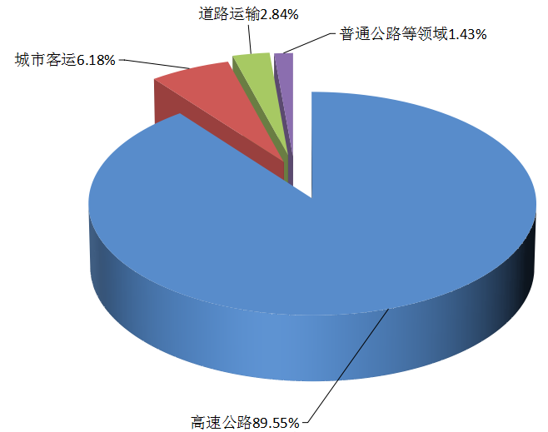

图4 2023年1月份12328热线业务领域分布

三、物流保通保畅热线咨询投诉方面
1月份，全省各市12328（含12345）热线共受理交通运输类业务26768件，涉及物流保通保畅3件，占总量的10.01%。其中，12345热线即时办复6471件，无涉及物流保通保畅和疫情防控案件；12328受理工单20297件，涉及物流保通保畅3件，占比为0.01%。信息咨询工单3件（主要涉及疫情防控政策2件、通行证办理发放1件）。
四、月度抽查情况
1月份，省12328热线服务中心组织对14个地市12328电话运行情况进行了抽查，发现如下问题：一是发现部分地市12345回传工单不及时，如抚顺、鞍山；二是发现部分地市转换工单不及时，如盘锦、阜新、鞍山；三是发现部分地市接收交通运输部微信小程序案件不及时，如鞍山、辽阳、丹东。
五、群众信息咨询排名前5位的事项
1月份，群众信息咨询工单共188125件，其中排名前5位的事项分别为高速公路路况咨询问题，共受理33335件，占比17.72%；高速公路ETC问题，共受理32487件，占比17.27%；巡游出租汽车问题，共受理3368件，占比1.79%；客运汽车站问题，共受理2358件，占比1.25%；道路货物运输问题，共受理885件，占比0.47%。具体详见图5。

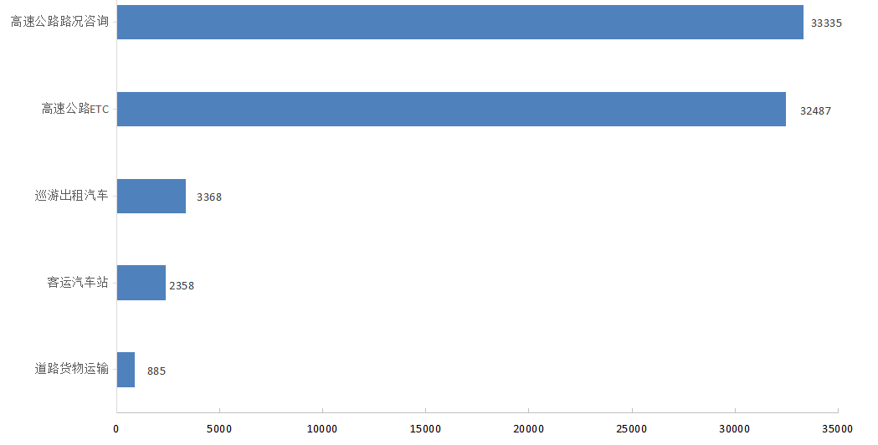
图5 群众信息咨询排名前5位的问题及工单数量
1.高速公路路况咨询。主要咨询事项为:恶劣天气问题14725件，占比44.17%；日常路况问题13875件，占比41.62%。
2.高速公路ETC。主要咨询事项为:ETC卡片办理8710件，占比26.81%；用户信息查询5501件，占比16.93%；收费结算5089件，占比15.66%。
3.巡游出租汽车。工单量排名前3位的地市为：沈阳市（626件，占比18.59%）、盘锦市（543件，占比16.12%）、鞍山市（357件，占比10.60%）；主要咨询事项为：计价议价问题（839件，占比24.91%）、文明驾驶问题（749件，占比22.24%）、财物遗失问题（693件，占比20.58%）等。
4.客运汽车站。工单量排名前3位的地市为：锦州市（2242件，占比95.08%）、大连市（29件，1.23%）、鞍山市（24件，占比1.02%）；主要咨询事项为:售票服务问题（2302件，占比97.63%）、实名制问题（23件，占比0.98%）等。
5.道路货物运输。工单量排名前3位的地市为：大连市（291件，占比32.88%）、沈阳市（201件，占比22.71%）、营口市（123件，占比13.90%）；主要咨询事项为：普通货物运输服务质量问题（479件，占比54.12%）、普通货物运输运输资格问题（170件，占比19.21%）、普通货物运输运输安全问题（103件，占比11.64%）等。
六、群众投诉举报排名前5位的事项
1月份，群众投诉举报工单共9037件，其中排名前5位的事项分别为巡游出租汽车问题，共受理5365件，占比59.37%；公共汽电车问题，共受理1038件，占比11.49%；道路货物运输问题，共受理552件，占比6.11%；网络预约出租汽车问题，共受理442件，占比4.89%；机动车驾驶员培训问题，共受理332件，占比3.67%。具体详见图6。
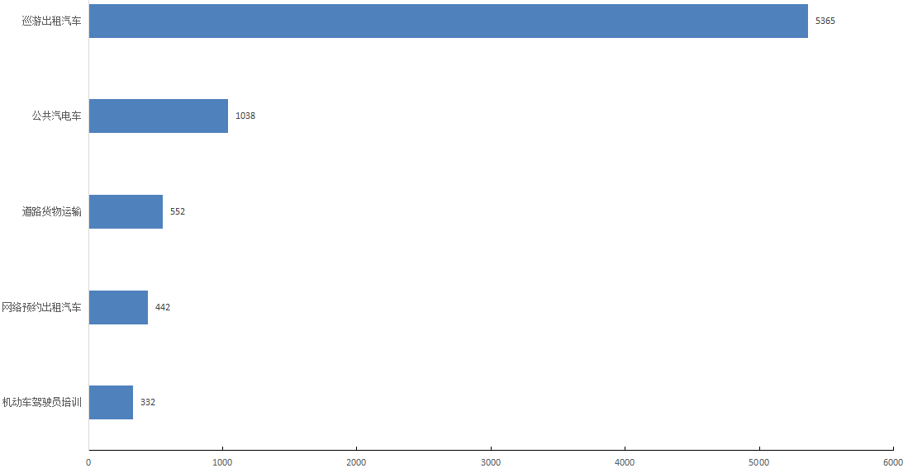
图6 群众投诉举报排名前5位的问题及工单数量
1.巡游出租汽车。工单数量排名前3位的地市为：沈阳市（956件，占比17.82%）、朝阳市（722件，占比13.46%）、鞍山市（631件，占比11.76%）。主要反映问题为：计价议价问题（2244件，占比41.83%）、拒载问题（901件，占比16.79%）、文明服务问题（439件，占比8.18%）等。
2.公共汽电车。工单数量排名前3位的地市为：沈阳市（498件，占比47.98%）、大连市（191件，占比18.40%）、铁岭市（62件，占比5.97%）。主要反映问题为：公交车运行间隔问题（439件，占比42.29%）、公交司乘人员服务问题（151件，占比14.55%）、到站不停问题（106件，占比10.21%）等。
3.道路货物运输。工单数量排名前3位的地市为：大连市（237件，占比42.93%）、营口市（127件，占比23.01%）、沈阳市（41件，占比7.43%）。主要反映问题为：普通货物运输服务质量问题（331件，占比59.96%）、普通货物运输运输安全问题（111件，占比20.11%）、普通货物运输运输资格问题（50件，占比9.06%）等。
4.网络预约出租汽车。工单数量排名前3位的地市为：沈阳市（250件，占比56.56%）、大连市（117件，占比26.47%）、朝阳市（35件，占比7.92%）。主要反映问题为：收费问题（109件，占比24.66%）、文明驾驶问题（68件，占比15.38%）、平台管理（56件，占比12.67%）等。
5.机动车驾驶员培训。工单数量排名前3位的地市为：大连市（89件，占比26.81%）、沈阳市（87件，占比26.20%）、鞍山市（26件，占比7.83%）。主要反映问题为：费用纠纷问题（211件，占比63.55%）、考试预约与报名问题（29件，占比8.73%），课程安排问题（18件，占比5.42%）等。
各类投诉举报问题已第一时间由各12328服务中心转至相关部门办理，省12328服务中心已对全量投诉举报案件进行跟踪、督办、复核，以上投诉举报问题均在规定时间内得到有效解决。
- 先进做法
1月份，朝阳市交通运输综合行政执法队结合12328热线群众诉求情况，采取定点、抽查、暗访等执法方式，对高铁站违规涨价、议价等违法行为进行大力查处，开展出租车违法违规专项整治行动，共出动执法人数609人次，检查督促出租企业10余次，检查巡游出租车数量1500余台次、检查从业人员1500余人次，打击制止违法违规行为400余起，立案10余起，处罚罚款0.55万元，有力打击了本市出租车营运违规行为，全力维护了全市出租车市场秩序，助力了群众平安健康便捷顺畅出行。
八、下步工作安排
各市要提高政治站位，坚持以人民为中心的发展思想，发挥12328工作对优化行业营商环境的重要作用。一是提高重视程度，切实把12328平台作为倾听民声、畅通民意、汇集民智、优化行业营商环境的重要平台，提上重要位置，加强人员力量配备，加大经费投入力度，确保12328运行平稳。二是加强与本市12345沟通协调，定期联合开展培训，强化问题反馈，加强系统对接，确保12345向12328实时全量推送受理信息、工单记录和回访评价等数据，严防出现“工单分类不准确”“工单回传滞后”等问题被交通运输部通报。三是强化工单办理，持续加大12328知识库更新力度，提升信息咨询服务水平，加强对投诉举报类工单的转办、督办和分析研判，认真做好12328投诉举报典型问题“省级督办事项”的调查核实和处置结果上报，推动群众反映强烈的突出问题有效解决，为建设人民满意交通贡献力量。

附件：1.1月份12328电话系统运行服务质量月度考评
指标项表
2.1月份12328电话业务量区域分布

排名 | 地市 | 总分 | 万人工单数量 | 工单分类正确率 | 信息咨询类工单即时答复率 | 非投诉举报类限时办结率 | 转办工单回访率 | 一次办结率 | 差评整改率 | 投诉举报类限时办结率 | 投诉举报类24小时办结率 | 投诉举报类5日办结率 | 投诉举报类平均办结时长 | 投诉举报类回访满意率 | 投诉举报月度分析报告 | 数据及时报送率 | 数据规范率 | 断网时长 | 复核2次未通过
1 | 锦州 | 99.75 | 10.23 | 99.49% | 100.00% | 100.00% | 100.00% | 100.00% | 100.00% | 100.00% | 100.00% | 100.00% | 43.81分钟 | 100.00% | 已开展 | 100.00% | 100.00% | 0分钟 | 0次
2 | 抚顺 | 97.43 | 4.95 | 96.85% | 100.00% | 100.00% | 100.00% | 100.00% | 100.00% | 100.00% | 100.00% | 100.00% | 46.74分钟 | 100.00% | 已开展 | 100.00% | 100.00% | 18982分钟 | 0次
3 | 葫芦岛 | 96.70 | 3.38 | 99.39% | 100.00% | 100.00% | 100.00% | 100.00% | 100.00% | 100.00% | 100.00% | 100.00% | 40.37分钟 | 100.00% | 已开展 | 100.00% | 100.00% | 0分钟 | 0次
4 | 辽阳 | 94.59 | 3.67 | 97.79% | 100.00% | 100.00% | 100.00% | 100.00% | 100.00% | 100.00% | 100.00% | 100.00% | 1441.36分钟 | 100.00% | 已开展 | 99.39% | 100.00% | 18分钟 | 0次
5 | 大连 | 94.49 | 4.13 | 99.28% | 100.00% | 100.00% | 100.00% | 100.00% | 100.00% | 100.00% | 96.02% | 99.26% | 506.32分钟 | 100.00% | 已开展 | 99.75% | 99.97% | 0分钟 | 0次
5 | 省交投集团 | 94.46 | 41.34 | 100.00% | 99.67% | 99.79% | 100.00% | 100.00% | 100.00% | 98.67% | 96.89% | 98.67% | 680.74分钟 | 100.00% | 已开展 | 100.00% | 100.00% | 0分钟 | 0次
7 | 沈阳 | 94.00 | 4.63 | 100.00% | 100.00% | 100.00% | 100.00% | 100.00% | 100.00% | 100.00% | 22.09% | 100.00% | 4816.46分钟 | 100.00% | 已开展 | 100.00% | 100.00% | 0分钟 | 0次
8 | 丹东 | 93.08 | 5.95 | 99.85% | 97.83% | 100.00% | 100.00% | 100.00% | 100.00% | 99.68% | 96.46% | 98.39% | 1591.29分钟 | 100.00% | 已开展 | 99.69% | 99.92% | 805分钟 | 0次
9 | 营口 | 92.53 | 4.95 | 99.13% | 100.00% | 100.00% | 100.00% | 100.00% | 100.00% | 100.00% | 81.18% | 99.73% | 1395.27分钟 | 100.00% | 已开展 | 98.93% | 100.00% | 1717分钟 | 0次
10 | 朝阳 | 90.66 | 5.11 | 100.00% | 100.00% | 100.00% | 100.00% | 100.00% | 100.00% | 99.79% | 35.39% | 99.57% | 5764.79分钟 | 100.00% | 已开展 | 99.74% | 100.00% | 30分钟 | 0次
11 | 盘锦 | 89.75 | 9.34 | 99.08% | 100.00% | 100.00% | 100.00% | 100.00% | 100.00% | 100.00% | 46.72% | 94.59% | 4819.13分钟 | 100.00% | 已开展 | 94.41% | 100.00% | 0分钟 | 0次
12 | 阜新 | 88.59 | 2.89 | 100.00% | 100.00% | 100.00% | 100.00% | 100.00% | 100.00% | 100.00% | 65.26% | 95.26% | 3674.58分钟 | 100.00% | 已开展 | 97.18% | 100.00% | 18分钟 | 0次
13 | 省平台 | 88.42 | 0.02 | 98.63% | 96.61% | 100.00% | 100.00% | 100.00% | 100.00% | 100.00% | 40.00% | 100.00% | 6526.2分钟 | 100.00% | 已开展 | 98.15% | 98.63% | 0分钟 | 0次
14 | 鞍山 | 87.35 | 4.6 | 95.17% | 100.00% | 100.00% | 100.00% | 100.00% | 100.00% | 100.00% | 27.33% | 98.64% | 4546.93分钟 | 100.00% | 已开展 | 97.52% | 100.00% | 0分钟 | 0次
15 | 铁岭 | 86.71 | 2.29 | 100.00% | 100.00% | 87.50% | 100.00% | 100.00% | 100.00% | 100.00% | 90.21% | 100.00% | 1272.1分钟 | 100.00% | 已开展 | 99.42% | 100.00% | 21分钟 | 0次
16 | 本溪 | 78.15 | 3.75 | 100.00% | 100.00% | 0.00% | 100.00% | 100.00% | 100.00% | 100.00% | 36.55% | 100.00% | 5032分钟 | 100.00% | 已开展 | 88.30% | 100.00% | 798分钟 | 0次
备注：抚顺市、丹东市、朝阳市、阜新市、本溪市的断网情况均在工作微信群内报备，根据我省12328评分办法规定不予扣分。营口市1月24日9时54分至次日8时52分断网已经报备，1月28日9时44分至15时23分断网未报备，该时间段做扣分处理。
附件1 2023年1月份12328电话系统运行服务质量月度考评指标项表
附件2
2023年1月份12328电话业务量区域分布
序号 | 省市 | 投诉举报 | 信息咨询 | 意见建议 | 合计 | 占比
1 | 省交投集团 | 265 | 176509 | 1750 | 178524 | 89.55%
2 | 沈阳市 | 1949 | 1998 | 120 | 4067 | 2.04%
3 | 大连市 | 1030 | 1901 | 144 | 3075 | 1.54%
4 | 锦州市 | 351 | 2405 | 13 | 2769 | 1.39%
5 | 鞍山市 | 810 | 650 | 15 | 1475 | 0.74%
6 | 朝阳市 | 890 | 543 | 1 | 1434 | 0.72%
7 | 丹东市 | 635 | 642 | 4 | 1281 | 0.64%
8 | 盘锦市 | 564 | 703 | 5 | 1272 | 0.64%
9 | 营口市 | 329 | 808 | 6 | 1143 | 0.57%
10 | 抚顺市 | 448 | 412 | 2 | 862 | 0.43%
11 | 葫芦岛市 | 321 | 502 | 1 | 824 | 0.41%
12 | 辽阳市 | 300 | 287 | 2 | 589 | 0.30%
13 | 省平台 | 360 | 68 | 115 | 543 | 0.27%
14 | 铁岭市 | 292 | 242 | 6 | 540 | 0.27%
15 | 本溪市 | 320 | 173 | 0 | 493 | 0.25%
16 | 阜新市 | 173 | 282 | 5 | 460 | 0.23%
总 计 |  | 9037 | 188125 | 2189 | 199351

报送：各位厅领导
分送：各市交通运输局，省交通运输事业发展中心、事务服务中心，厅机关各处室，省交投集团
联系电话：024-23252829 邮箱：jttzhys@163.com

